Komma till avslut och göra mål Djupledslöp
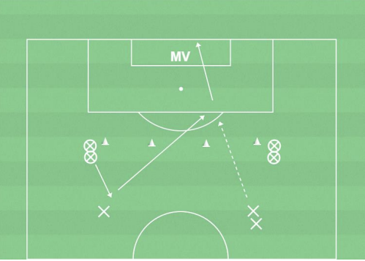
Vad?
Komma till avslut och göra mål Varför? Tajma löpning bakom backlinjen med passningsläggarens blick. Förhålla sig till backlinjens höjd. Träna max löp.
Hur?
När passningsläggaren slår passningen ska mottagaren med högsta fart vara på väg in bakom backlinjen. Rak passning-sned löpning och diagonal passning-rak löpning.
Organisation
1–2 spelare med bollar på respektive sida. 1–2 spelare utan bollar på respektive sida 20 m från "backlinjen". Två grupper i mer komplex övning på andra sidan samtidigt.
Anvisningar
Passning upp till mittfältare som spelar en passning bakom/genom backlinjen. Avsluta.
Övningen startar från andra sidan. Byt på samma sida.

